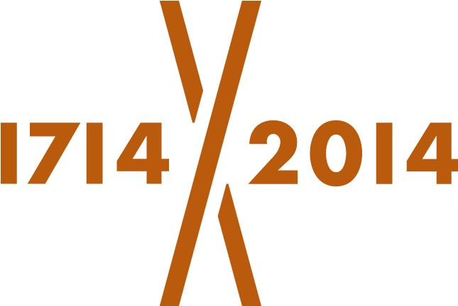 | Generalitat de Catalunya  Departament d’Educació  - Escola Nova  Avda. Bellavista 35  17412 Maçanet de la Selva  Tel./ Fax 972.857157
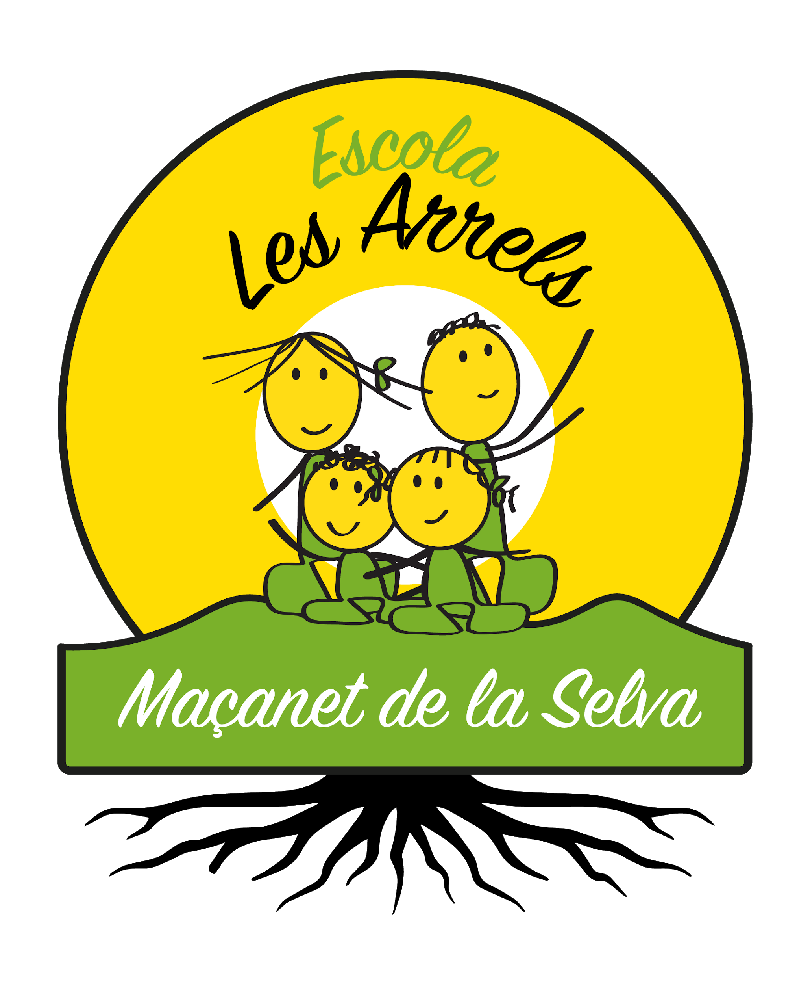

CONTRACTE DE COMPROMÍS DE BON ÚS I BONES PRÀCTIQUES DEL MATERIAL DIDÀCTIC

En/Na___________________________________pare/mare, tutor/a de l’alumne/a ________________________em comprometo a ajudar al/la meu/va fill/a a tenir cura del material didàctic que utilitzi durant tota la seva escolarització al centre, i a lliurar l’import (segons acord aprovat pel Consell Escolar) d’aquell que s’extraviï o es deteriori.

Signatura pare/mare/tutor/tutora
Maçanet de la Selva, de 202

